# Описание предметной области

REU Data Science Club - сообщество, созданное командой студентов РЭУ им. Плеханова, активно развивающихся в Data Science и готовых помогать всем желающим получать необходимые знания и навыки в этой области :)

## Структура клуба

* Руководитель клуба и его заместитель

Роль руководителя заключается в поддержке всей деятельности клуба, в осуществлении стратегического планирования и в поддержании работы департаментов.

* Департаменты

Сейчас в клубе действуют 5 департаментов:

1. Event – отвечает за организацию мероприятий клуба;
2. SMM – отвечает за ведение медиа каналов. В настоящее время клубу принадлежит группа во Вконтакте (912 участников) и чат в Телеграмме (63 участника);
3. PR – отвечает за создание и поддержание бренда клуба в глазах общественности, за связь с текущими партнерами и за поиск новых партнеров. В настоящий момент у клуба 17 внешних партнеров, 8 внутренних партнеров и 4 партнера – филиала РЭУ;
4. База Знаний – отвечает за ведение

- Базы Знаний клуба, в которой собрана вся ключевая информация для прокачки навыков в области DS. Она расположена на платформе Notion;

- YouTube канала, содержащего записи мероприятий клуба;

- GitHub профиля, в котором содержатся проекты клуба.

1. Pet-projects - департамент, отвечающий за развитие навыков и знаний организаторов посредством создания мини-продукта (сайта, бота, программы, ML-модели, исследования и т.д.).

* Руководители департаментов клуба

У каждого департамента есть руководитель. Он осуществляет стратегическое планирование и управление работой департамента.

* Организаторы клуба

На данный момент в клубе 19 организаторов. Каждый организатор состоит хотя бы в одном из департаментов клуба. В обязанности организатора входит выполнение поставленных задач, развитие собственных хард и софт скиллов.

* Менторы

Сейчас в клубе 6 менторов. В их обязанности входит построение образовательной и карьерной траектории для своих менти, а также мониторинг прогресса менти.

## Миссия

Развитие и популяризация науки о данных среди студентов: приобретение ими необходимых знаний и релевантного опыта для успешного карьерного развития в DS

## Задачи

1. Повышение интереса к науке о данных
2. Концентрация актуальных обучающих материалов и курсов по науке о данных
3. Создание комьюнити людей, интересующихся наукой о данных для совместного развития в данной сфере
4. Проведение мероприятий посвященных науке о данных

# Концептуальная модель

Требуется создать базу данных со следующими сущностями:

1. Club_members (участники клуба),
2. Heads (руководители),
3. Mentors (менторы),
4. Departments (департаменты),
5. PR (PR-департамент),
6. SMM (SMM-департамент),
7. Rubrics (рубрики),
8. Knowledge_base (база знаний),
9. Events (мероприятия),
10. Projects (департамент pet-projects).

Между сущностями необходимо провести следующие связи:

1. **mentors – club_members** [1:М] обязательная, не идентифицирующая

У одного ментора может быть несколько менти, причем наличие менти является обязательным условием существования роли ментора. У одного участника может быть только один ментор. Первичный ключ участника не мигрирует в первичный ключ ментора, так что связь не идентифицирующая.

1. **heads – club_members** [1:М] обязательная, идентифицирующая

В клубе может быть только один хэд в определенный момент времени. Первичный ключ member_id мигрирует , так что связь идентифицирующая.

1. **departments – SMM** [1:M] обязательная, не идентифицирующая

В СММ департаменте может существовать несколько медиа каналов. Первичный ключ не мигрирует, поэтому связь не идентифицирующая.

1. **SMM - rubrics** [1:M] обязательная, не идентифицирующая

Для ведения каждого медиа канала используются несколько рубрик. Первичный ключ не мигрирует, поэтому связь не идентифицирующая.

1. **departments – PR** [1:M] обязательная, не идентифицирующая

В PR департаменте происходит взаимосвязь с несколькими партнерами. Первичный ключ не мигрирует, поэтому связь не идентифицирующая.

1. **departments – SMM** [1:M] обязательная, не идентифицирующая

В СММ департаменте может существовать несколько медиа каналов. Первичный ключ не мигрирует, поэтому связь не идентифицирующая.

1. **departments – Knowledge_base** [1:M] обязательная, не идентифицирующая

В департаменте Базы Знаний может существовать несколько инфо продуктов. Первичный ключ не мигрирует, поэтому связь не идентифицирующая.

1. **departments – Events** [1:M] обязательная, не идентифицирующая

В департаменте Events организуют множество мероприятий. Первичный ключ не мигрирует, поэтому связь не идентифицирующая.

1. **Club_members – departments** [M:M] обязательная, в дальнейшем распадается.

Организатор клуба может выполнять задачи в разных департаментах. В департаменте над задачами могут работать несколько участников клуба. Так, связь двух сущностей создает новую сущность department_members**,** первичный ключ которой составляют мигранты-первичные ключи **club_members и departments,** связь идентифицирующая.

Теперь перейдем к определению атрибутов сущностей, доменов атрибутов,

уникальных идентификаторов сущностей (первичных ключей):

1. Club_members

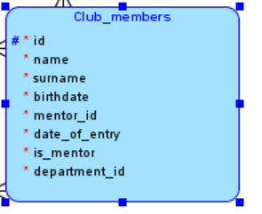 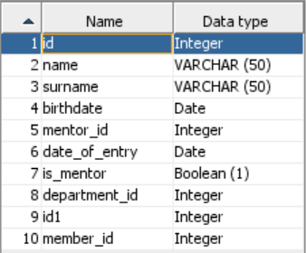

Сущность содержит информация об именах, фамилиях, датах рождения участиков клуба. Также в атрибуты входят id ментора, дата вступления в клуб, является ли сам участник ментором, id департамента. Первичный ключ – id (искусственный).

1. Mentors

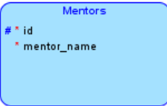 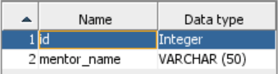

Сущность содержит информацию об имени ментора и его id. Первичный ключ – id (искусственный).

3) Heads

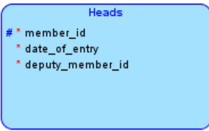 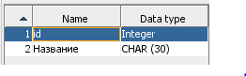

Содержит информацию о дате вступления хэда в должность и о его заместителе. Первичный ключ – member_id (мигрировал из club_members).

1. Departments

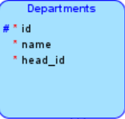 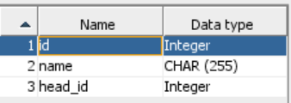

Сущность содержит информацию о ФИО, дате рождения, стаже, зарплате сотрудника. Внешний ключ от сущности profession. Первичный ключ – id (искусственный).

1. SMM

Сущность содержит информацию о названии, уровне скидки, телефоне для связи компании. Внешний ключ от сущности direction. Первичный ключ – id company (искусственный).

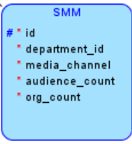 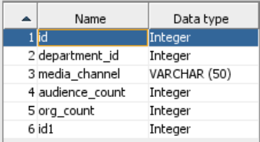

1. PR

Содержит информацию о стоимости заказа. Внешний ключ от сущности customer. Первичный ключ – id order (искусственный).

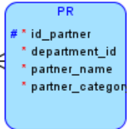 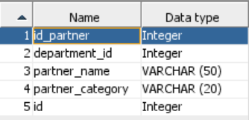

1. Knowledge_base

Содержит информацию о названии изделия. Внешние ключи от сущностей. type_of_product (тип изделия),size_of_product (размер изделия), design_of_product (дизайн изделия). Первичный ключ – id product (искусственный).

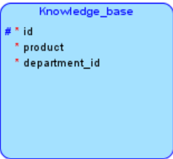 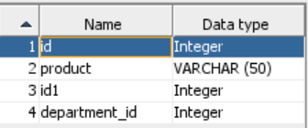

1. Events

Содержит информацию о названии дизайна. Первичный ключ – id design (искусственный).

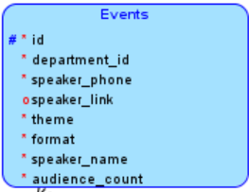 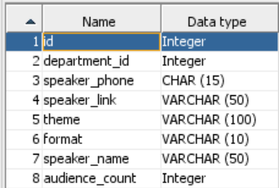

1. Projects

Содержит информацию о возможных размерах изделий. Первичный ключ – size id (искусственный).

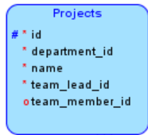 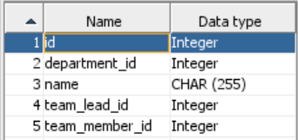

1. Rubrics

Содержит информацию о типах продукции. Первичный ключ – type id (искусственный).

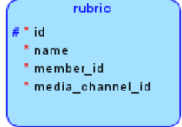 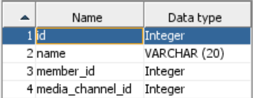

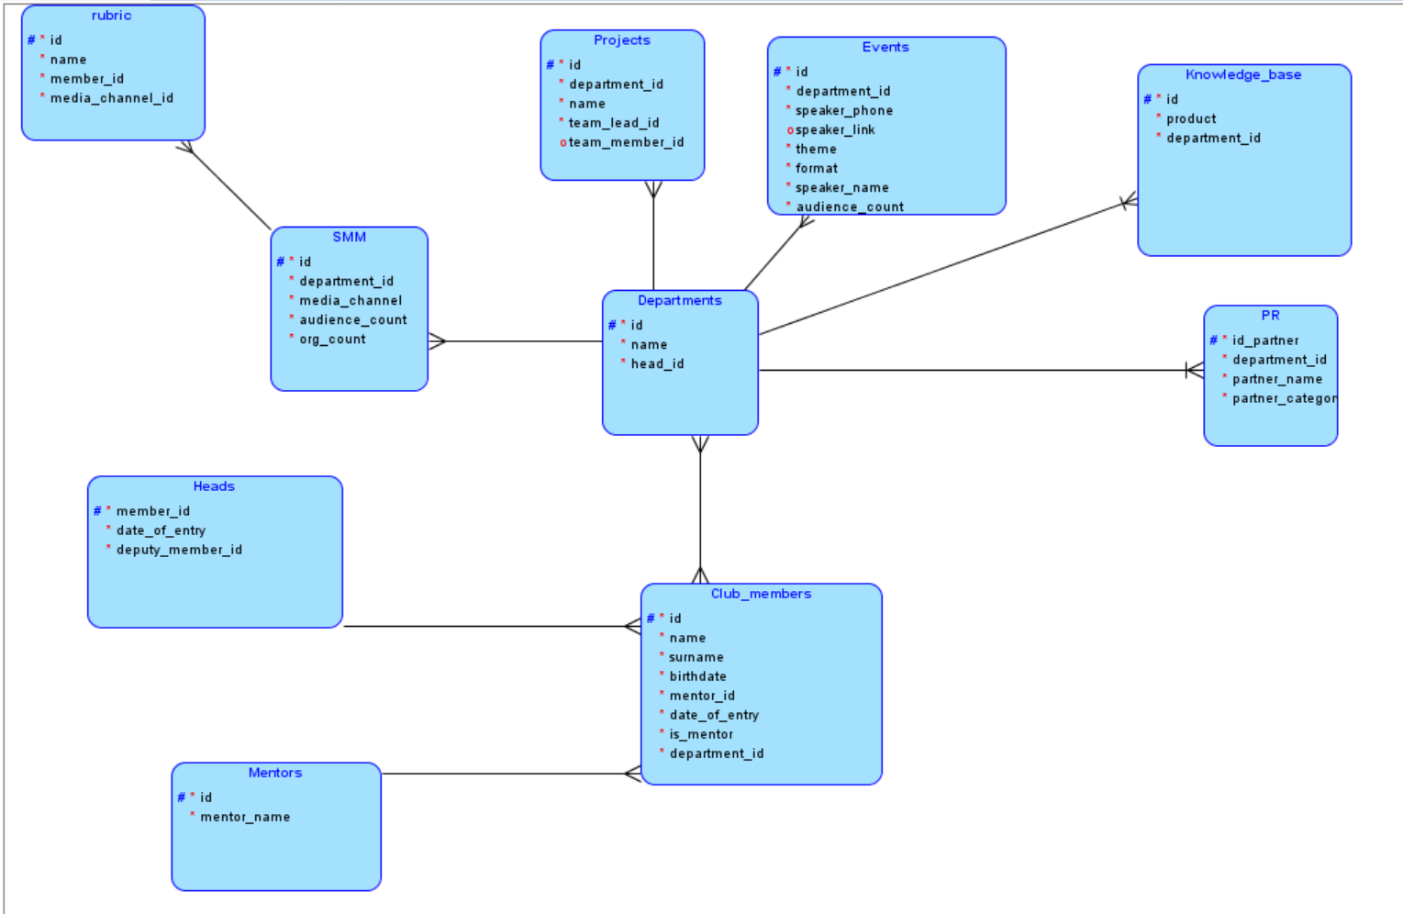

Рис.1 Концептуальная ER-модель(диаграмма) предметной области

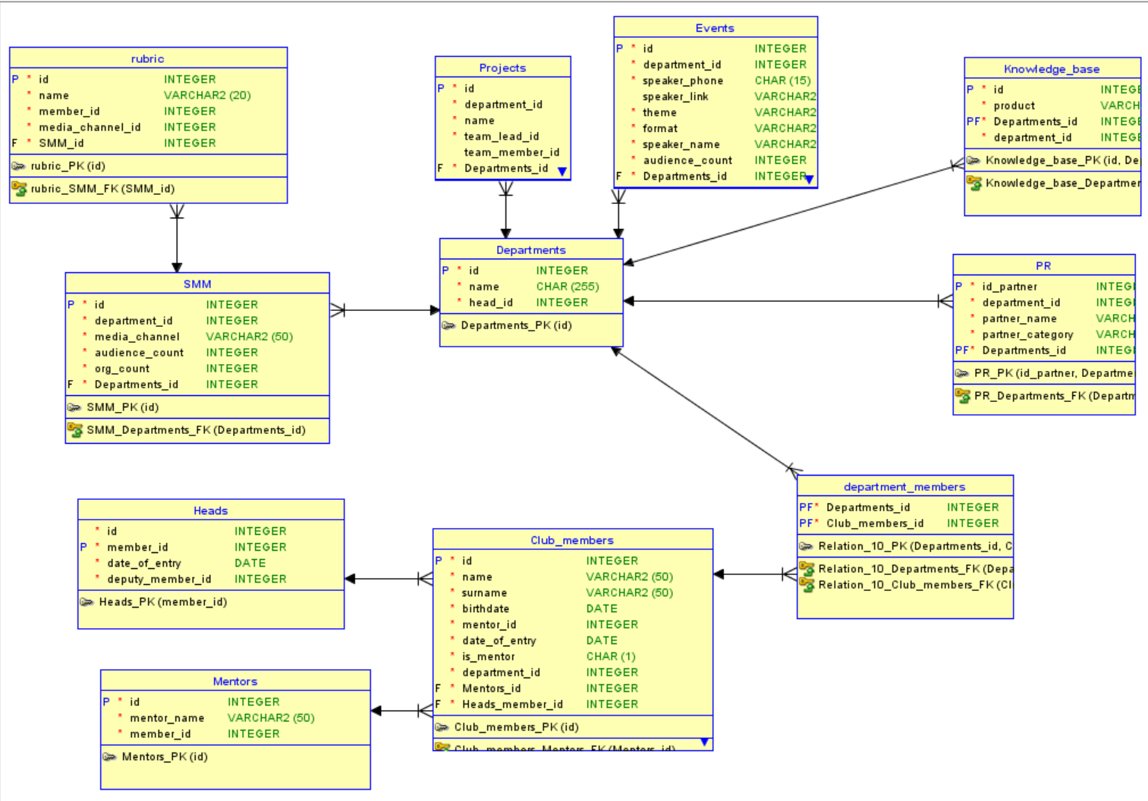

Рис.2 Концептуальная ER-модель предметной области(engineer)